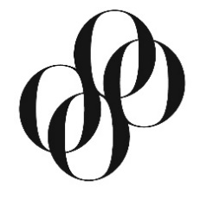
Petit Palau Cambra
Dijous 11 de novembre de 2021 – 20 h
Petit Palau
Irene Mas, soprano
Mireia Tarragó, soprano
Tànit Bono, mezzosoprano
Ferran Albrich, baríton
Victoria Guerrero, piano

PROGRAMA:

Robert Gerhard (1896-1970): de L’infantament meravellós de Schahrazada, op. 1
“El repòs del teu rull” i “Melodiós entremig d’arbrades”
Cécile Chaminade (1857-1944)
Duet d’étoiles, op. 68
Robert Gerhard
Sis cançons populars franceses
Johannes Brahms (1833-1897):
Am Strande, op. 66/3
Die Boten der Liebe, op. 61/4
Wie melodien, op. 105/1
Immer leiser, op. 105/2
Robert Gerhard
6 cançons del Cancionero de Pedrell
Richard Strauss (1864-1949)
Nachtgang, op. 29/3
Gabriel Fauré (1845-1924)
Pleurs d’or, op. 72
Robert Gerhard:
“El bosque frondoso” de Spanish theatre music
Sis cançons tradicionals catalanes

Durada aproximada del concert: 70 minuts, pausa inclosa
#celebracions #el primerpalau25 #patrimonicatalà
Descarrega el programa de mà aquí:

